Pokyny k prvnímu školnímu týdnu
Pondělí 1. září
- Sraz žáků v 9:00 na hřišti za starou/historickou budovou ZŠ.
- V první části proběhne slavnostní setkání.
- V druhé části se přesuneme do tříd, kde žáci dostanou učebnice, ŽK a rozvrhy, Dotazníky pro rodiče žáků 1. tříd, Přihlášku do školní jídelny, Žádost o průkaz ISIC školák.
- Program pro žáky 1. tříd končí v 10:00 → ŠD poté pouze v nutných případech.
- Pokud by pršelo, ozveme se Vám se změnami programu.

Úterý 2. září
- Vyučování probíhá dle rozvrhu od 8:00, výuka končí v 11:40 → odchod na oběd.
- Pokud Vaše dítě nebude navštěvovat školní družinu, můžete si ho vyzvednout po obědě, tedy cca ve 12:10 u školní jídelny.
- Ranní příchod do školy je nejpozději v 7:45 hodin
  - Žáci si přinesou školní aktovku, obalenou a vyplněnou ŽK, vyplněné dotazníky, učebnice dle rozvrhu, vybavený penál, svačinu a pití, přezůvky, oblečení na ven. (Vše podepsané!)

Školní jídelna
- Stravování probíhá v budově MŠ, zařizuje ho paní Věra Benešová (vera.benesova@skolazdiby.cz).
- Přihlášky ke stravování jsou na webových stránkách.
- Nahlásit 1. září, od kdy budou děti chodit na obědy do ŠJ.
- Žáci dostanou čipy (již v 1. ročníku), jsou potřeba k výdeji jídla.

Školní družina
- Přihlášky je potřeba odevzdat rovnou (na červnové schůzce).
- Ranní provoz je od 6:45.
- Odpolední družina končí v 17:00.
- Družinu vyřizuje vedoucí paní vychovatelka Eliška Adámková.

Třídní schůzky
- Proběhnou v prvním týdnu školního roku, termín bude pravděpodobně 4. 9. 2024.
- Prosíme, přineste podepsané zbývající pomůcky ze seznamu (výtvarné a hygienické potřeby).
- Další týden poprosíme o donesení batůžku (tašky) se cvičebním úborem.

Peníze do třídního fondu
Částku 1500 Kč budete posílat na účet školy. Číslo účtu a variabilní symbol Vám sdělíme na začátku školního roku. Všechna důležitá čísla budou v žákovské knížce.

Pokud by někdo z Vás zvažoval, že dáte dítě do jiné základní školy, dejte nám prosím vědět co nejdříve. Potřebujeme objednat učebnice, tak abychom neobjednávali větší počty, než je třeba.
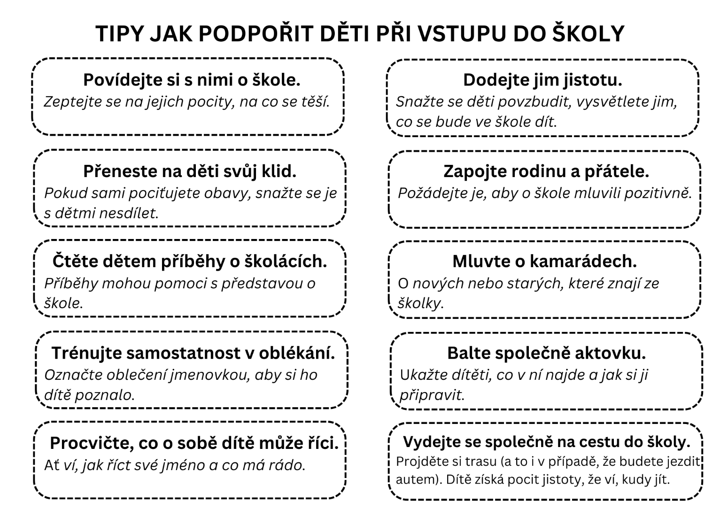

Seznam základních pomůcek a potřeb pro 1. třídu 2025/2026

🖊 PENÁL A JEHO VÝBAVA
- Penál
- Pastelky – Maped, Koh-i-noor trojhranné, 12 barev
- 2 silné tužky – doporučujeme Faber Castel, nebo Maped
- Guma – KOH-I-NOOR „Bílý slon“
- Ořezávátko – se zásobníkem
- Nůžky se zakulaceným hrotem
- Pero prozatím není třeba, nakoupíte později během roku podle pokynů paní učitelky.

🎨 VÝTVARNÉ POTŘEBY
- Voskovky – Koh-i-noor, trojhranné, tenké, 24 ks
- Kelímek na vodu (ne skleněný)
- Štětce – 3x kulatý, 3x plochý (tenký a silný – různě veliké)
- Savý hadřík (30 x 30 cm)
- Ochranný oděv –plášť/starší větší tričko (ne s knoflíky a s vázáním)
- Ubrus / igelitová podložka na lavici – 65×70 cm (ale také ne zbytečně velký)
- Na pomůcky nekupujte žádný kufřík ani krabici, krabice budou mít žáci ve třídě k dispozici.

🤸 TĚLESNÁ VÝCHOVA
- Sáček na cvičební úbor
- Tričko, mikina, kraťasy/legíny, 2x tenisky se světlou podrážkou (ven a do tělocvičny)
- Míček

📚 POTŘEBY DO VYUČOVÁNÍ
- Přezůvky – s uzavřenou patou (ne pantofle ani crocsy)
- Desky na pracovní sešity – tvrdé, 1x A4
- Obaly na sešity – průhledné, pevné, nebarevné, A4 a A5
- Aktovka
- Šňůrka na krk s karabinkou (na klíče a čip)

HYGIENICKÉ POTŘEBY
- Papírové kapesníky – 2x krabička s vytahováním
- Box na svačinu a plastová láhev
- 2 balení papírových kuchyňských utěrek
Všechny pomůcky prosíme podepsat!

Školní potřeby hrazené z třídního fondu (nemusíte kupovat)

- Sešity, notýsek, třídní deník
- Barevné papíry, čtvrtky
- Další výtvarné potřeby (plastelína, tuš, …)
- Box na výtvarnou výchovu, pořadač na školní práce

Pokud byste měli možnost, uvítali bychom různé materiály, které Vám doma přebývají. Například papíry na kreslení (z jedné strany potištěné), zbytky bavlnek, látek, víčka od lahví, korkové zátky, omalovánky apod.)

